Цели:

Учить детей конструировать поделку из природного материала, соединяя детали кусочками пластилина. Развивать воображение, внимание, усидчивость.

Материал:

Половина скорлупы грецкого ореха; листок любого дерева, проколотый палочкой; флажок вырезанный из бумаги, пластилин, доски, клей, образец поделки. Лягушка-квакушка(игрушка, персонаж сказки «Теремок»), напольные деревья для сказочного леса, игрушки ежа, зайца, медведя. Записи звуков леса, голосов животных (волка, медведя, лягушки).

Подготовка к работе:

Чтение сказки «Теремок», беседа по ее содержанию. Рассматривание иллюстраций разных видов транспорта, дидактическая игра «На чем будем ездить, на чем плавать?».

Ход занятия:
Воспитатель собирает детей вокруг себя
Ребята, я предлагаю сегодня вам необычное занятие, на котором мы попадем в сказку. Там мы с вами научимся конструировать поделку из природного материала. Ну что, согласны?
Дети: да.
Воспитатель: Тогда закрываем глазки, сейчас на вас подует волшебный ветерок и мы очутимся в сказке(дует ветерок и начинает играть музыка « звуки леса»).
Посмотрите, где это мы очутились?
Дети: В сказочном лесу.
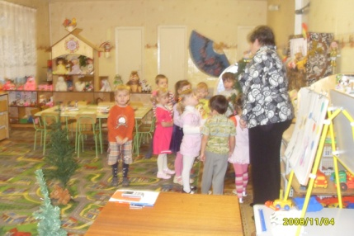
Воспитатель: А посмотрите, кто это тут сидит около дерева?
Дети: Ежик.
Воспитатель: Давайте вспомним, как ежик у нас разговаривает?
Дети: Пых-пых.
Звучит запись вой волка.
Воспитатель: Ой, кто это так воет? Послушайте внимательно.
Дети: Волк.
Воспитатель: Да, это волк. А кто это тут спрятался под елочкой, и как вы думаете от кого?
Дети: Зайчик. Он испугался волка и спрятался под елку.
Воспитатель: Давайте пойдем дальше.(звучит рев медведя)Кто это так рычит ,как вы думаете?
Дети: Медведь.
Воспитатель: А вот и наш мишка, посмотрите он уже спит.Давайте с вами пройдем тихонечко на носочках мимо чтобы его не разбудить.(идем на носочках мимо елки с медведем).
Раздается кваканье лягушки.
Воспитатель: Ребята, идите скорее сюда, здесь такая большая речка.
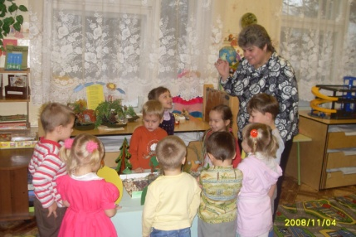
Воспитатель показывает детям игрушечную лягушку: Посмотрите, кто к нам пришел в гости?
Дети: Лягушка, лягушка-квакушка…
Воспитатель: Лягушка прискакала к нам из сказки. Как вы думаете, из какой?
Дети: «Теремок».
Воспитатель: Правильно, наша гостья прискакала к нам из сказки «Теремок». Вспомним героев из этой сказки.
Дети: лягушка. мышка, зайка, волчок, лисичка, медведь.
Воспитатель: Лягушка очень по ним соскучилась и хочет отправиться в путешествие по реке в гости к своим друзьям, героям сказки « Теремок».
Лодка по реке плывет,
Парус надувается,
Дует ветер озорной,
Лодочка качается.
Воспитатель: На чем хочет отправится в гости к своим друзьям лягушка?
Дети: На лодочке, кораблике.
Воспитатель: Правильно на лодочке. А давайте ей поможем построить лодочку с парусом?
Дети соглашаются.
Воспитатель: Но, прежде чем мы приступим к работе давайте потренируем пальчики. Поиграем в игру с пальчиками под названием «Кораблик».

Пальчиковая гимнастика «Кораблик»

По реке плывет кораблик, он плывет из далека.

(раскачивать лодочку из стороны в сторону)

На кораблике четыре очень храбрых моряка.

(показать четыре пальца)

У них ушки на макушке (руке к голове)

У них длинные хвосты (рукой внизу показать хвост)

И страшны им только кошки, только кошки и коты.

(рукой сделать мордочки котов).

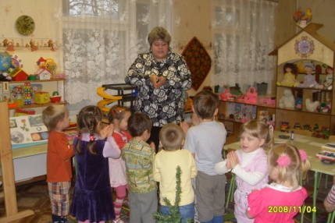
Воспитатель: Давайте посмотрим из каких частей состоит наша лодочка ( корпус и мачта с парусом);
-из чего сделан корпус лодочки ( из половинки скорлупы ореха);
-из чего сделан парус ( из листочка);
-для чего нужна палочка (чтобы смастерить мачту).
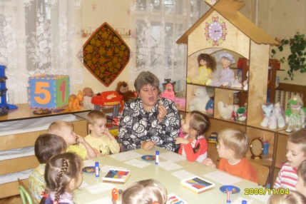
Воспитатель: А теперь давайте сделаем лодочки.

-Сначала мы возьмем кусок пластилина, разомнем его и заполним им скорлупу ореха.
-затем воткнем в пластилин листочек парус.
-приклеить к палочке (концу мачты) бумажный флажок, предварительно сложив заготовку пополам и смазав клеем.
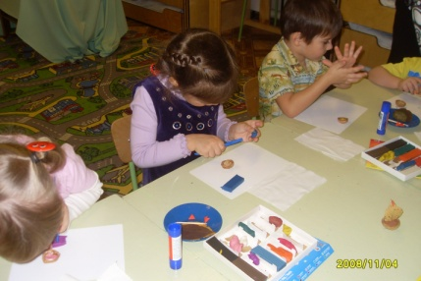

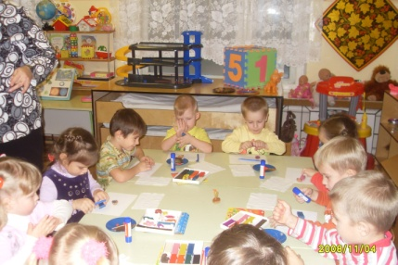

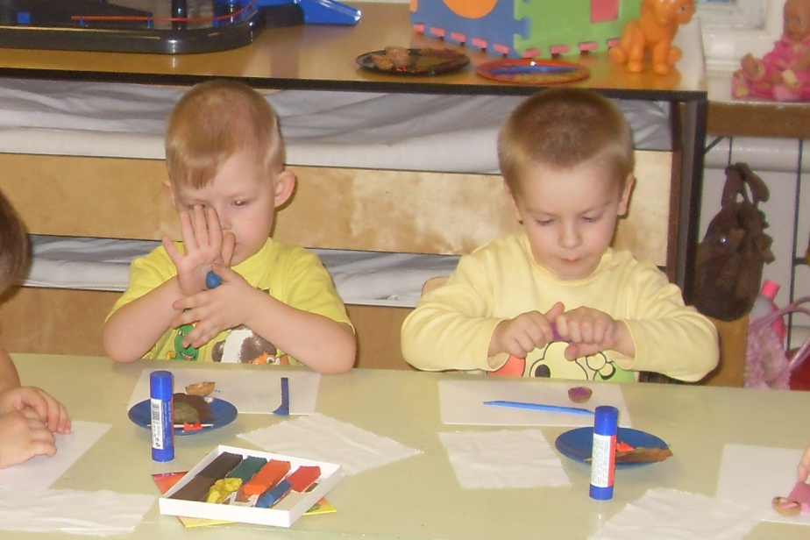
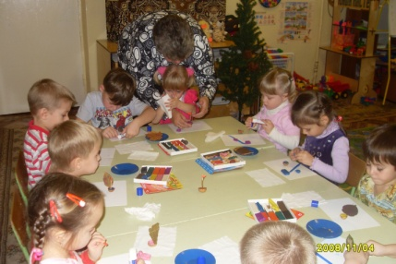
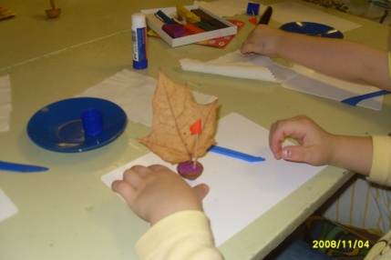
Анализ детских работ:
Воспитатель: Посмотрите как много красивых лодочек получилось, поэтому не только лягушка-квакушка, но и все наши гости могут отправиться в путешествие.
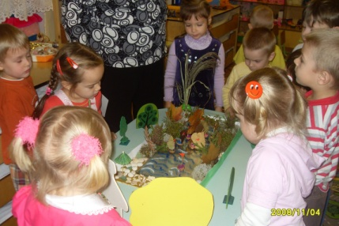

Муниципальное дошкольное образовательное учреждение
Детский сад № 6 ЗАТО Озерный Тверской области

Конспект занятия по конструированию из природного материала в средней группе тема: «Кораблик».

ЗАТО Озерный 2010 г

